Министерство культуры Республики Дагестан
Национальная библиотека РД им. Р. Гамзатова
Отдел сельскохозяйственной и технической литературы

ВЕТЕРИНАРИЯ
Библиографическое пособие

Составитель: Омарова Л.М.

Махачкала 2021
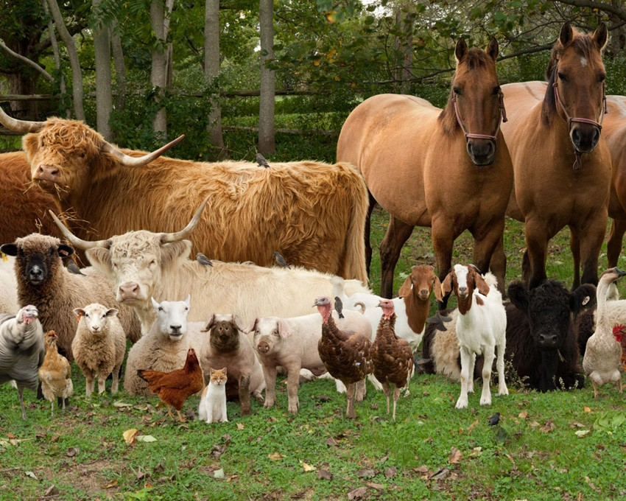

Ветерина́рия — отрасль науки, которая занимается профилактикой, диагностикой и лечением болезней, а также расстройствами и травмами животных. Ветеринария мелких домашних животных (ВДМЖ) — область ветеринарной медицины, специализирующаяся на помощи в первую очередь животным-компаньонам: кошкам и собакам, а также крысам, хорькам, лисам, попугаям и другим видам, содержащимся в квартирах и частных домах, то есть тем животным, которые для многих являются членами семьи.
Основные задачи врачей специалистов ВМДЖ: профилактика и лечение инфекционных и незаразных болезней питомцев, помощь при травмах, хирургическая и медикаментозная стерилизация, другие медицинские процедуры. Не менее важной работой врачей является просвещение владельцев по вопросам правильного содержания животных, кормления и ухода.
В данном библиографическом пособии приведен материал по важнейшей отраслям ветеринарии — внутренним болезням животных, их распространенности, причинах, механизмах развития, симптоматике, методах распространения, лечения и профилактике. Адресовано оно студентам, обучающимся по специальности «Ветеринария», практикующим ветеринарным врачам, работникам ветеринарных лабораторий и всем, кто любит животных. Вся представленная в пособии литература имеется в фонде Национальной библиотеки РД им. Р.Гамзатова.

- Актуальные вопросы научного обеспечения профилактики паразитарных болезней. Материалы Всероссийской заочной научно-практической интернет - конференции / С.Ш. Кабардиев.- Махачкала: ФГБНУ «ПЗНИВИ», 2016.- 246 с.
- Акушерство, гинекология и искусственное осеменение сельскохозяйственных животных / Н.Н. Михайлов, Г.В. Паршутин, Н.Е. Козло и др.- Москва: Агропромиздат, 1990.- 527 с.: ил.
- Аркадьева-Берлин Н.Г. Лечение собак: справочник ветеринара / Н.Г. Аркадьева-Берлин.- Москва: Вече, 2007.- 176 с.
- Беспалова Н.С. Цестодология для ветеринарных врачей: учебное пособие для ВО / Н.С. Беспалова, С.Н. Королева.- Санкт-Петербург: Издательство «Лань», 2020.- 216 с.: ил.
- Боровков М.Ф. Ветеринарно-санитарная экспертиза с основами технологии и стандартизации продуктов животноводства: учебник /под ред. М.Ф. Боровкова.- Санкт-Петербург: Издательство «Лань», 2013.- 480 с.: ил.
- Ветеринарное акушерство и гинекология /А.П. Студенцов, В.С. Шипилов, Л.Г. Субботина и др. Москва: Агропромиздат, 1986.-480 с.: ил.
- Внутренние болезни животных / Г.Г. Щербаков, А.В. Яшин, А.П. Курдеко и др.- Санкт-Петербург: Издательство «Лань», 2020.-716 с.: ил.
- Внутренние незаразные болезни сельскохозяйственных животных / Б.Н. Анохин, В.М. Данилевский, Л.Г. Замарин.- Москва: Агропромиздат, 1991.- 575 с.: ил.
- Госманов Р.Г. Ветеринарная вирусология: учебник для ВО / Р.Г. Госманов, Н.М. Колычев, В.И. Плешакова.- Санкт-Петербург: Издательство «Лань», 2020.- 500 с.: ил.
- Дюльгер Г.П. Акушерство, гинекология и биотехника размножения кошек: учебное пособие / Г.П. Дюльгер, Е.С. Седлецкая.- Санкт-Петербург: Издательство «Лань», 2018.- 168 с.:ил.
- Животноводство в фермерском и личном подсобном хозяйстве: Сборник / сост. С.Н. Ижболдина.- Ижевск: Удмуртия, 1994.- 336 с.
- Конопельцев И.Г. Биологические свойства гормонов и их применение в ветеринарии: учебно-методическое пособие / И.Г. Конопельцев, А.Ф. Сапожников.- Санкт-Петербург: Издательство «Лань», 2013.- 192 с.:ил.
- Королев Б.А. Практикум по токсикологии: учебник / Б.А. Королев, Л.Н. Скосырских, Е.Л. Либерман.- Санкт-Петербург: Лань, 2019.- 384 с.
- Костюнина В.Ф. Зоогигиена с основами ветеринарии и санитарии /В.Ф. Костюхина.- Москва: Агропромиздат, 1991.- 480 с.: ил.
- Латыпов Д.Г. Гельминтозы животных, опасные для человека: учебное пособие /Д.Г. Латыпов.- Санкт-Петербург: Издательство «Лань», 2017. 440 с.: ил.
- Лебедько Е.Я. Птицеводство в фермерских и приусадебных хозяйствах: учебное пособие / Е.Я. Лебедько, Г.С. Лозовая, Ю.В. Аржанкова.- Санкт-Петербург: Издательство «Лань», 2020.-320 с.
- Масимов Н.А. Инфекционные болезни собак и кошек: учебное пособие / Н.А. Масимов, С.И. Лебедько.- Санкт-Петербург: Издательство «Лань», 2009.- 128.
- Методы диагностики болезней сельскохозяйственных животных: учебное пособие / под ред. А.П. Курденко, С.П. Ковалева.- Санкт-Петербург: Издательство « Лань», 2018 с.: ил.
- Незаразные болезни крупного рогатого скота в Прикаспийском регионе России.- Махачкала: АЛЕФ, 2017.- 132 с.
- Набиев Ф.Г. Современные ветеринарные лекарственные препараты: Учебное пособие / Ф.Г. Набиев, Р.Н. Ахмадеев.- Санкт-Петербург: Издательство «Лань», 2011.- 816 с.
- Основы ветеринарии в козоводческих и овцеводческих хозяйствах: метод. реком. для сельскохозяйственных консультантов.- Москва.: ФГБНУ «Росинформагротех», 2018.- 132 с.
- Основы общей и ветеринарной экологии. Техногенные болезни животных: учебное пособие / Н.В. Сахно, О.В. Тимохин, Ю.А. Ватников.- Санкт-Петербург: Лань, 2019.- 372 с.: ил.
- Петрянкин Ф.П. Болезни молодняка животных: учебное пособие / Ф.П.Петрянкин, О.Ю. Петрова.- Санкт-Петербург: Издательство «Лань», 2014.- 352 с.: ил.
- Полянцев Н.И. Акушерство, гинекология и биотехника размножения животных: Учебник /Н.И. Полянцев, А.И. Афанасьев - Санкт-Петербург: Издательство «Лань», 2012.- 400 с.: ил.
- Практикум по внутренним болезням животных/ под общ. ред. Г.Г. Щербакова, А.В. Яшина, А.П. Курдеко.- Санкт-Петербург: Издательство «Лань», 2016.- 544 с.: ил.
- Пронин В.В. Ветеринарно-санитарная экспертиза с основами технологии и стандартизации продуктов животноводства. Практикум: учебное пособие для ВО / В.В. Пронин, С.П. Фисенко.- Санкт-Петербург: «Лань», 2020.-240 с.
- Рабинович М.И. Лекарственные растения в ветеринарной практике: справочник.- Москва: Агропромиздат, 1987.- 288 с.: ил.
- Саленко П.Т. Грыжи и их оперативное лечение у животных: учебное пособие / П.Т. Саленко, А.П. Лищук, В.М. Чеботарев, Н.В. Сахно.- Санкт-Петербург: «Лань», 2007.- 128 с.: ил.
- Теория и практика борьбы с инфектно-паразитарными болезнями животных и птиц. Сборник научно-исследовательских материалов Межрегионального семинар-совещания.- Махачкала: АЛЕФ, 2016 .- 84 с.
- Уход за молодняком домашних животных / авт.- сост. А.Ф. Зипер.- Москва: ООО «Издательство АСТ»; Донецк: «Сталкер», 2002.- 63 с.: ил.
- Справочник врача ветеринарной медицины / под ред. Я.И. Ятусевич.- Минск: Техноперспектива, 2007.- 971 с.
- Субботин В.М. Современные лекарства в ветеринарии. Серия «Ветеринария и животноводство» / В.М. Субботин, С.Г. Субботина, И.Д. Александров.- Ростов-на-Дону: «Феникс», 2000.- 592 с.

